**NEWTON RAPHSON**

Presentado por:

Haminton Cardoso Aragonez 20201186093

Erik Nicolas Leiva Herrera 20201186940

Profesor

Yamil Armando Rojas Cerquera

Curso

Métodos Numéricos

Universidad Surcolombiana

Neiva – Huila

2021

**OBSERVACIONES**

1. No olvidar rotular los objetos que incluya (Formulas, graficas, tablas, ec.)

**PLANTEAMIENTO DEL PROBLEMA**

El siguiente trabajo titulado Newton Raphson fue desarrollado por los estudiantes Haminton Cardoso Aragonez de código 20201186093 y Erick Nicolas Leyva Herrera de código 20201186940, por consiguiente, el valor de 4 es seleccionado como carácter “a” y el valor 3 es seleccionado como carácter “b”. La función con los caracteres ya seleccionados queda de la siguiente manera:

$$CO=f\left(x_{0}\right)=74.3e^{-0.34\left(3\right)}+\left(100-74.3\right)e^{-0.043\left(3\right)}-14.3$$

Grafica para calcular.

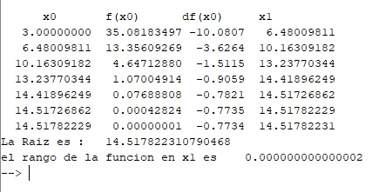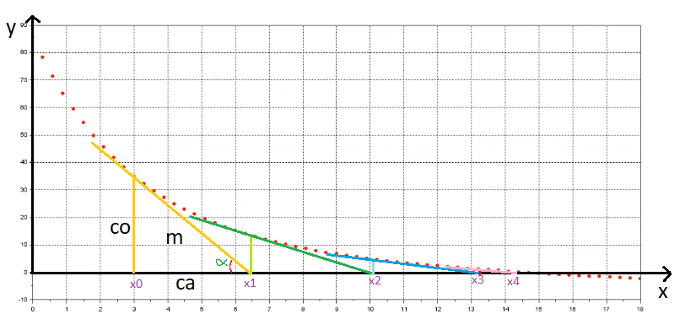

El valor de $m$ es remplazado por el $df(x0)$.

$$CO=f\left(x_{0}\right)=74.3e^{-0.34\left(3\right)}+\left(100-74.3\right)e^{-0.043\left(3\right)}-14.3 \\ f\left(x_{0}\right)=\frac{743\sqrt[50]{e^{49}}}{10*e^{2}}+\frac{257 \sqrt[1000]{e^{871}}}{10e}-\frac{143}{10} \\ f\left(x_{0}\right)=35.08 \\ CA=x_{0}-x_{1} \\ m=\tan\left(α\right)=f"(x)=\frac{co}{ca} \\ m=\frac{f\left(x_{o}\right)}{x_{o}-x_{1}} \\ x_{o}-x_{1}=\frac{f\left(x_{o}\right)}{m} \\ x_{1}=x_{o}-\frac{f\left(x_{o}\right)}{m}$$

**Análisis de contexto de las líneas.**

En base a la programación realizada se puede dar la resultante de las pendientes correspondientes en base a las posiciones de x, (x0,x1,x2,x3,x4). Por medio del método de Newton Raphson, se facilita un proceso de programación algo largo para calcular las pendientes, posiciones en x, posiciones en y el rango de la función.

Calculo en Scilab de .

Calculo en Scilab de .

Calculo en Scilab de .

Calculo en Scilab de .

**Conclusiones.**

* Después de haber realizado el ejercicio anterior se puede concluir que el método Newton Raphson se puede emplear en la vida diaria como lo es el de un proceso de descarga de un teléfono móvil, donde x0 es el numero de horas y f(x0) es el porcentaje del teléfono según el uso dado

* Gracias a la existencia de diferentes programas como scilab es posible plasmar por medio de logaritmos problemas de la vida cotidiana y dar su solución de una forma más rápida y sencilla